2009年全国中考历史真题汇编——中国古代史（主观题）
填空题
1、（2009·四川内江）春秋时期，第一个霸主是 ，最后一个霸主是勾践。春秋之后，我国历史进入 时期。
参考答案：齐桓公；战国；
2、（2009·四川内江）我国历史上唯一的女皇帝是 。唐朝时，高僧鉴真不畏艰险，东渡 （国名），传播中国文化。
参考答案：武则天；日本；
3、（2009·苏州）北魏贾思勰的著作《 ▲ 》，总结了秦汉以来农业生产的经验。明朝徐光启的著作《 ▲ 》，是一部大型综合性农书。
参考答案：《齐民要术》；《农政全书》；
4、（2009·山西太原）（1）曾在太原生活过,有“太原公子”之称的唐朝皇帝是_________。参考答案：（1）唐太宗/李世民；
（2009·山西太原）（2）编写编年体通史巨著《资治通鉴》的宋代史学家是___________。参考答案：（2）司马光；
（2009·山西太原）（3）统一蒙古，建立蒙古国，被誉为“一代天骄”的是____________。参考答案：（3）成吉思汗/铁木真；
5、（2009·烟台B卷）唐代高僧玄奘著有《__________________》一书，成为研究中亚、印度等地历史和佛学的重要典籍；元世祖时来华的意大利著名旅行家马可波罗撰写的《__________________》，激发了欧洲人对东方的向往。
参考答案：大唐西域记；马可·波罗行记；

改错题
1、（2009·福州市）下面是小亮同学完成的有关中国古代医学成就的连线作业。
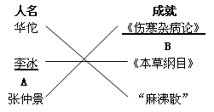
参考答案：错误：A；改正：李时珍。
2、（2009·福州市）中国古代有着众多思想家，但是最能代表中国文化的只有孔子，下面是两位同学有关孔子问题的对话，你认为谁的说法是错误的？请简要说明理由。
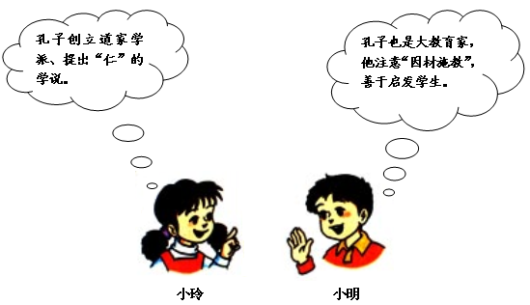
参考答案：
错误：小玲的观点是错误的。（2分）理由：因为孔子创立的是儒家学派。（3分。答案符合题意，史实正确，言之有理即可。）
3、（2009·福建泉州安溪县）西汉时期设置西域都护府，管辖西域地区。这是中央政权最早管辖西藏地区的行政机构。
错误：
理由：
参考答案：
错误：西藏地区（2分）。
理由：西域都护府是最早管辖新疆地区的行政机构（2分），元朝设置宣政院，最早管辖西藏地区（2分）。
4、（2009·福建泉州安溪县）例题：北宋前期，书生林某在杭州用“交子”购买了家乡的特产。（6分）
参考答案：
错误：在杭州用交子。（2分）
理由：北宋前期，“交子”只在四川地区使用（2分），杭州等地区仍用金属等货币（2分）。
5、（2009·重庆）阅读下表内容判断：
皇 帝 | 都 城 | 治 国 措 施 | 主 要 政 绩
秦始皇 | 咸阳 | 建立皇帝制度；统一货币、度量衡和文字；焚书坑儒等。 | 结束了春秋战国以来的分裂割据局面，建立了我国历史上第一个统一的多民族的封建国家。
汉武帝 | 长安 | 尊儒术兴太学；颁布“推恩令”；统一铸造货币、垄断盐铁经营等。 | 在政治、经济、军事和思想上实现了大一统，促进汉朝进入鼎盛时期。
以下表述是从上表信息中得出的，请在括号内划“√”；违背了上表信息所表达的意思的，请在括号内划“×”；是上表信息没有涉及的，请在括号内划“○”。
（1）秦始皇和汉武帝都定都咸阳。（ ）
（2）秦始皇建立了皇帝制度。（ ）
（3）为了打击匈奴，汉武帝派张骞出使西域。（ ）
（4）秦始皇和汉武帝都大力推崇儒学。（ ）
（5）秦始皇和汉武帝都为历史的发展做出了贡献。（ ）
参考答案：
（1）× （2）√ （3）○ （4）× （5）√
6、（2009·黔东南州）王位世袭制取代禅让制，“公天下”变为“家天下”是历史的倒退（ ）×
（2009·黔东南州）中国历史上第一次大规模农民起义的发动者是陈胜吴广。（ ）√
（2009·黔东南州）清朝的顺治和康熙分别册封了五世达赖和班禅，从此，达赖和班禅继位都必须经过中央政府的正式册封。（ ）√
7、（2009·福建龙岩）我国历史上第一个统一的中央集权的封建国家是夏朝。
参考答案：
错误：夏朝；改正：秦朝；
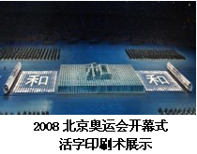
8、（2009·福建龙岩）在回顾2008年奥运会开幕式上展示我国古代印刷术的成就时，小陈同学说：隋唐时期，我国发明了印刷术，《金刚经》是世界上最早的标有确切日期的活字印刷品。欧洲出现活字印刷术，比我国晚约七百年。
小陈同学的说法有两处错误，请指出错误并说明理由。
参考答案：
错误一：《金刚经》是活字印刷品，是错误的。（1分）理由：《金刚经》是雕版印刷品。（2分）错误二：欧洲出现活字印刷术比我国晚约七百年是错误的，（1分）理由：15世纪欧洲出现活字印刷术，（1分）比我国北宋发明活字印刷术晚约四百年（1分）
9、（2009·福建泉州永春县）例题：北宋前期，书生林某在杭州用“交子”购买了家乡特产。
参考答案：
错误：“交子”。
理由：北宋前期，“交子”只在四川地区使用。
10、（2009·福建泉州永春县）在一次文物艺术品拍卖会上，主持人展示了铸刻有甲骨文的西周毛公鼎仿制文物艺术品并解说我国有文字可考的历史开始于商朝。（6分）
错误：
理由：
参考答案：
错误：铸刻有甲骨文的西周毛公鼎（2分）理由：甲骨文是刻写在龟甲和兽骨上的文字，西周毛公鼎铸刻的应该是“金文”，又称“铭文”。（4分）
11、（2009·福建泉州）例题：北宋前期，书生林某在杭州用“交子”购买了家乡的特产。（6分）
参考答案：
错误：在杭州用交子。
理由：北宋前期，“交子”只在四川地区使用。
12、（2009·苏州）宋代时，市坊制度被打破，城市更加繁荣。√
13、（2009·湘潭市）中国历史上第一个统一的多民族的中央集权国家是夏朝。（ ）×
14、（2009·湘潭市）唐代的科举考试中，明经科主要考试儒家经典，是做高官的主要途径。（ ）×
15、（2009·湘潭市）北宋时出现了世界上最早的纸币“交子”。 （ ）√
16、（2009·福建晋江）例题：北宋前期，书生林某在杭州用“交子”购买了家乡的特产。
参考答案：
错误：在杭州用交子。
理由：北宋前期，“交子”只在四川地区使用。
17、（2009·福建晋江）北宋时期，几位阿拉伯商人来到泉州，他们欣赏了回族姑娘精彩的歌舞表演。（6分）
错误：
理由：
参考答案：
错误：回族（或北宋时期）；理由：回族形成于元朝时期，北宋时期尚未形成。
18、（2009·福建泉州南安市）例题：北宋前期，书生林某在杭州用“交子”购买了家乡特产。（6分）
参考答案：
错误：“交子”理由：北宋前期，“交子”只在四川地区使用。
19、（2009·福建泉州南安市）1850年，英国商人约翰运载一批货物到泉州港销售。（6分）
错误：
理由：
参考答案：
错误：泉州港；理由：1842年《南京条约》开放的五口通商中没有泉州港，所以英商货物不能运到泉州港销售。
20、（2009·长沙）改错题（本题有五处错误，请在错误处下方划横线并加以更正，只根据你前面所答的五个“更正”计分。共10分）
38．中华民族的历史是各民族共同创造的。439年，鲜卑族建立的前秦政权统一了黄河流域，后来，其首领孝文帝实行改革，促进了民族融合；唐太宗时，文成公主嫁给松赞干布，密切了唐朝和回纥的关系；辽宋夏金政权并立时期，阿保机、努尔哈赤、阿骨打等少数民族首领建立了本民族政权；元朝时，形成了—个新的民族——满族；清朝时，土尔扈特部在其首领大小和卓的率领下回归祖国，为多民族国家的巩固和发展谱写了光辉的篇章。
参考答案：
前秦——北魏；同纥——吐蕃；努尔哈赤——元昊；满族—一回族；大小和卓——渥巴锡。
21、（2009·福建莆田）忽必烈即位后，大力推行改革。他仿效中原王朝的政治体制，建立郡县制度。
参考答案：
把“郡县制度”改为“行省制度”。
22、（2009·湖南常德）1689年，中俄双方签订了第一个边界条约《尼布楚条约》。√
23、（2009·湖南耒阳）儒家学派的创始人是韩非子。×
（2009·湖南耒阳）北宋出现的了我国最早的纸币——交子。√
（2009·湖南耒阳）清朝康熙至乾隆时代称为“康乾盛世”，共有三位皇帝在此期间执政。√
24、（2009·福建惠安）明太祖为加强君主权力，在中央废除丞相，设立三司，直接对皇帝负责。（6分）
错误：
理由：
参考答案：
错误：设立三司。（2分）
理由：在中央设立六部，（2分）三司是地方机构。（2分）

列举题
1、（2009·成都）根据世界文化遗产委员会对我市下列遗产的评价，写出遗产的名称。（4分）
A．“全世界至今为止，年代最久、惟一留存、以无坝引水为特征。”
B．“中国道教的发源地之一，属于道教名山。”
参考答案：
都江堰水利工程；青城山（每空2分）
2、（2009·安徽）古代中国，女性在许多领域有过杰出的贡献。
（1）___________是中国古代唯一的女皇帝，创立殿试制度，推动了科举制度的发展。
（2）___________远嫁松赞干布，把中原许多作物和技术带出吐蕃，是汉藏交往的使者。
（3）___________生活在两宋之交，词风委婉清新，留下《如梦令·昨夜雨疏风骤》等名作。
参考答案：
（1）武则天；（2）文成公主；（3）李清照；
3、（2009·辽宁锦州） 列举四位在中国古代对外交往中做出杰出贡献的代表人物。(4分)
参考答案：
张骞、玄奘、鉴真、郑和(各1分，共4分)。
4、（2009·山东泰安）中国历代王朝采取了许多措施，加强了对地方的管理。据此，回答下列问题。
（1）请写出秦、西汉、元、明这四个朝代加强地方行政管理的主要措施或政治制度。
秦朝： （1分）
西汉： （1分）
元朝： （1分）
明朝： （1分）
（2）小明同学想探究秦朝中央政府对地方管辖的措施，他主要应依据 （1分）
A.影视作品 B.民间传说 C.《史记》《资治通鉴》 D.秦始皇兵马俑
参考答案：
（1）秦朝：推行郡县制。
西汉：允许诸侯王将自己的土地分封给子弟，建立较小的侯国（答“颁布‘推恩令’”也可）
元朝：创建行省制度
明朝：废除行中书省，设立直属中央的三司，分管民政、刑狱和军政。
（2）C。

读图简答题
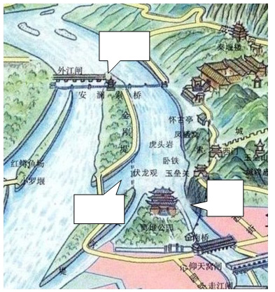
1、（2009·重庆綦江县）观察图二，请将下列水利枢纽重要部位的英文字母代号填入图中相应方框内。(3分)
A.飞沙堰
B.宝瓶口
C.鱼嘴
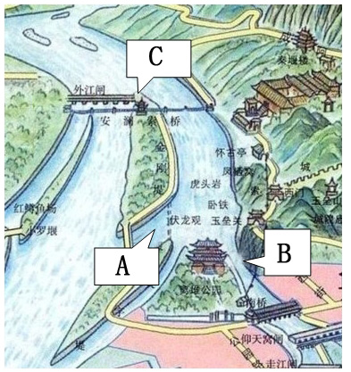
2、（2009·南京）（8分）清朝前期，我国统一多民族国家得到进一步巩固。阅读下图，根据要求，按序号在空白处填写恰当史实。
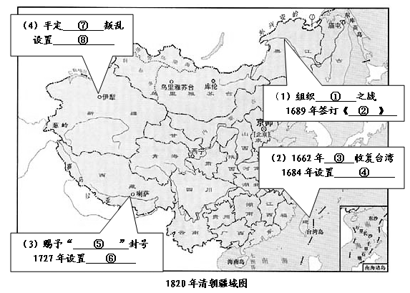
参考答案：
（8分）（1）①雅克萨；（1分）②尼布楚条约；（1分）
（2）③郑成功；（1分）④台湾府；（1分）
（3）⑤达赖喇嘛、班禅额尔德尼；（任答一个即可）（1分）H；驻藏大臣；（1分）
（4）⑦大小和卓；（1分）⑧伊犁将军。（1分）
3、（2009·四川宜宾）秦朝是我国历史上一个极为重要的朝代，它结束了自春秋以来的分裂割据局面，成为我国历史上第一个统一的多民族封建中央集权国家，某班准备围绕秦朝的历史制作一期历史图片展。请你结合所学知识，按照示例完成下列图片的说明。（3分）
示例
统一文字——消除文化交流障碍
请按照示例完成以下图片说明
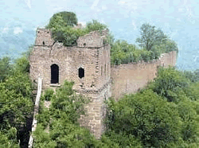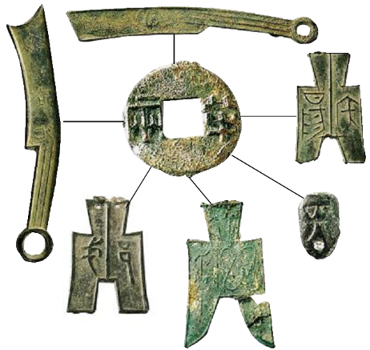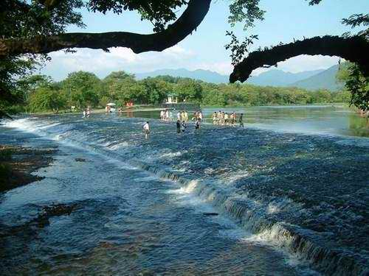
修筑长城——__________ 统一货币——__________ _______——加强对南方地区的统治
参考答案：
（3分）修筑长城——安定北部边境；统一货币——消除经济交流障碍；修建灵渠——加强对南方的统治。（3分，其他符合题意的答案可同等得分，但总分不得超过3分。）（如抵御匈奴，便于商业交流，开发岭南地区等。）
4、（2009·山西）写出下列年代尺上A、B、C、D、E、F六个年代发生的重大历史事件。（6分）
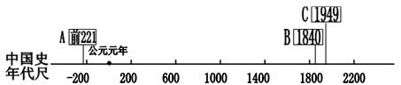
参考答案：
A:①秦统一六国；②秦王赢政称始皇帝；③秦兼并六国，建立统一的秦帝国；④战国结束。（1分）
评分说明：上述中的任何一点，都可得分。
B：鸦片战争（英国对华发动鸦片战争）。（1分）
评分说明：上面两种提法，都可得分。
C：①中华人民共和国成立（开国大典）；②国民党政权覆灭（人民解放军占领南京）；③人民解放军解放上海；④淮海、平津战役取得胜利；⑤政协第一次全体会议召开（第一次政协召开）；（1分）
评分说明：考生答出上述中的任何一个事件，都可得分。
5、（2009·河南）（4分）文字是人类文明的重要标志，文字的产生和演变见证并记录了世界文明发展历程。观察下面中国汉字“马”的演变图，回答问题：
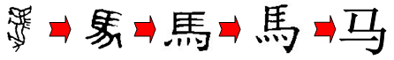
甲骨立 小篆 隶书 楷书 简化字
（1）甲骨文出现于什么朝代？要进一步考察研究甲骨文，应该访问河南的哪一座城市？（2分）
（2）图片中中国文字由古到今的演变历程，显示出中华文明的什么特征？（写出一个即可）（1分）
（3）在世界历史的长河中，其它地区也产生了一些影响深远的古代文字，请举出一例。（1分）
参考答案：
（4分）（1）商朝（1分）；安阳（1分）；
（2）一脉相承、源远流长、传承、悠久、不断创新等。（1分） 评分说明：写出一点得1分，多写不加分，如果出现与提示不同的答案，只要符合题意，亦可酌情给分。
（3）象形文字、楔形文字、腓尼基字母、希腊字母、拉丁字母等。（1分）评分说明：写出一例得1分，多写不加分，如果出现与提示不同的答案，只要符合题意，亦可酌情给分．

6、（2009·徐州）(5分)商鞅变法给秦国带来根本性的变化，为秦灭六国、统一全国奠定了坚实的基础。阅读下列材料，回答问题：
材料一 废除土地国有制，国家承认私人的土地所有权。凡是努力从事农耕，生产粮食和布帛多的，免除徭役，作为奖励。禁止弃农经商。凡是在战场上杀敌立功的人，赏给爵位或官职。全国设31县，由国君直接委派官吏去治理。公布法律，实行连坐法。
材料二 秦王扫六合，虎视何雄哉!挥剑决浮云，诸侯尽西来。
——李白《古风》诗
材料三
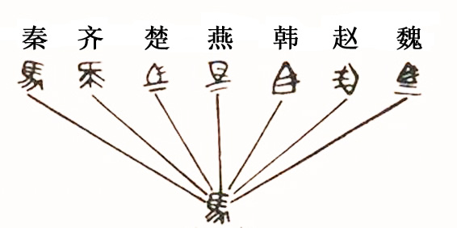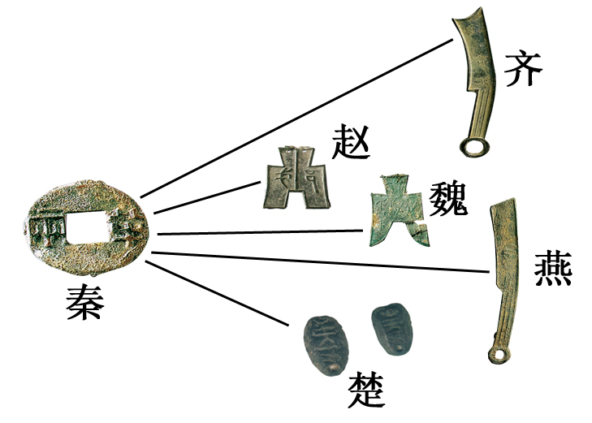

(1)据材料一，商鞅变法的主要内容中，除改革土地制度、奖励军功、严明法令之外，还有哪两项对后世影响深远的措施?(不得照抄材料原文)(2分)

(2)材料二中李白所盛赞的“秦王”是谁?(1分)

(3)据材料三两幅图片所示，秦朝为巩固统一采取的两项重要措施是什么?(2分)
参考答案：
(1)重农抑商。(1分)推行县制。(1分)
(2)秦始皇(嬴政)(1分)
(3)统一文字。(1分)统一货币。(1分)(答统一货币和统一文字同样给分)

材料分析题
1、（2009·潍坊）阅读材料，结合所学知识回答问题。
材料一 由分立趋向统一的春秋战国时期，造就了孔子、老子等一大批杰出的思想家，形成了“百家争鸣”的局面，学术思想繁荣。其中，对后世影响最大的思想家是孔子。
（1）指出孔子创立的学派及其思想的核心。（2分）古时候儿童入学堂都要先拜孔子，你知道这是为什么吗？（2分）
（2）春秋战国时期“百家争鸣”的局面是怎样形成的？（3分）
材料二 与孔子影响有关的图片
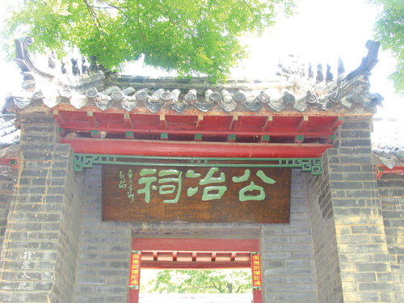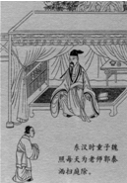
图一 公冶长书院（公冶祠） 图二 魏照每天为老师洒扫庭除
（3）图一是潍坊人文景观之一，它位于哪个县（市、区）？你能用一句话简介公冶长吗？试试看。（2分）
（4）图二内容是东汉时童子魏照每天为老师郭泰洒扫庭除（打扫庭院）。对魏照的做法，你怎么看？（2分）
参考答案：
（1）学派：儒家。（1分） 思想核心：“仁”。（1分）原因：孔子是古代伟大的教育家，被奉为圣人和先师，教师的楷模。（2分，只要言之成理即可）
（2）针对社会急剧的发展变化，有识之士纷纷发表各自看法，逐渐形成许多学派（诸子百家）；各学派间热烈争辩，著书立说，阐明各自的思想和政治主张，形成“百家争鸣”的局面。（3分）
（3）安丘市。（1分）公冶长是孔子的女婿，是孔子弟子72贤之一，春秋末期鲁国人，相传懂鸟语，隐居读书授徒。（1分，答出符合史实的一点即可）
（4）肯定：做得好，尊师重教的优良品德值得发扬。否定：师生不平等，封建糟粕不值得提倡。（2分，答肯定、否定都可以，只要言之成理即可）
2、（2009·黔东南州）阅读下列材料
明朝洪武（明太祖朱元璋年号）年间，有一天，大学士宋濂在家中宴请宾客。第二天，明太祖问宋濂，昨天请了些什么人？做了些什么菜？喝了什么酒？宋濂如实回答。明太祖听后说：“你说的全对，没有欺骗我。”说完，拿出一张图。宋濂一看，是昨天家中宴请宾客的座位情况，不禁吓出一身冷汗。
请回答：
（1）监视大学士宋濂的是什么人？他们由谁直接指挥？
（2）这段材料说明了明朝统治的什么特点？
参考答案：
（1）锦衣卫（2分）；皇帝（2分）。
（2）皇权空前加强（或实行特务统治）（2分）。
3、（2009·山东日照）阅读材料，回答问题。（7分）
材料一 及至始皇，……振长策而御宇内，……乃使蒙恬北筑长城而守藩篱，却匈奴
七百余里；胡人不敢南下而牧马……。
（1）从材料一中，你能获取有关秦朝的哪些信息？（2分）
材料二
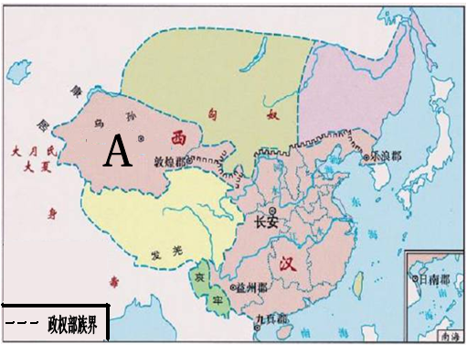
西汉疆域图
（2）图中A地在当时称为西域，它是通过什么机构的设置归属中央的？（1分）该机构的设置有何意义？（1分）
材料三 ……这个制度对后世影响很大。首先，为后代的行政划分基础。其次，加强了中央对边疆地区的管辖，特别是西藏正式成为中央直接管辖的一个行政区。
（3）依据材料三，判断这是对我国古代哪一制度的评价？（1分）
（4）清朝前期，我国统一多民族国家得到进一步巩固和发展。请你列举两项清政府为巩固统一采取的措施。（2分）
参考答案：
（1）秦朝修筑长城，抵御匈奴，巩固边疆。（2分)
（2）西域都护的设置。（1分）新疆地区正式归属中央统辖。（1分）
（3）行省制度。（1分）
（4）确立了册封达赖、班禅制度；设驻藏大臣；平定大小和卓叛乱等；设置伊犁将军；妥善安置重返祖国的土尔扈特部等；加强对台湾的管理；雅克萨之战。（2分。答出其中任意两项即可得分）
4、（2009·福建泉州）阅读下列材料，回答问题。
材料一：……惜秦皇汉武，略输文采；唐宗宋祖，稍逊风骚……
——毛泽东《沁园春·雪》
（1）“秦皇汉武”分别指的是哪一历史人物？（4分）
（2）秦皇、汉武在思想统治方面分别采取的措施是什么？（4分）
材料二：汉初分封的诸侯国，势力逐渐膨胀，对皇权构成严重威胁。像汉武帝的叔叔梁王出行则千乘百骑，和天子一样威风。……
——摘自人教版历史七年级上册
（3）材料二反映了汉初社会的哪一问题？汉武帝采取了哪一措施解决这一问题？（4分）
参考答案：
（1）“秦皇”指秦始皇或嬴政；（2分）“汉武”指汉武帝刘彻。
（2分）（2）“秦皇”：焚书坑儒；（2分）“汉武”：罢黜百家，独尊儒术。（2分）
（3）封国（诸侯、王国）势力过于强大；（2分）颁布“推恩令”（或下令允许诸王将自己的封地分给子弟）。（2分）
5、（2009·山东临沂）在新的时代背景下，儒家和谐思想对构建和谐社会有着重要作用。阅读材料，结合所学知识，回答问题。
儒家所最终追求的是一个以“仁”为核心，以“和谐”为目标的境界。因此，千百年来贯穿儒家文化的一个始终不变的特征就是“和”，“和”的首义是人与人的和谐。“天时不如地利，地利不如人和”，“人和”处在突出位置。“天人合一”强调的是人与自然的和谐统一，表明人最终要顺应自然规律。
数千年来，这种和谐理念经过长期熏陶，扎根于中国的历史文化传统，渗透于中国的社会生活，造就了中华民族成为一个爱好和平的民族。
请回答：
（1）材料中的“仁”的含义是是什么？(1分)这种学说是哪位思想家提出的？(2分)
（2）根据材料，指出儒家所强调的“和”是指的哪两种“和谐”？(4分)
（3）请从古代中外友好交往史上举出三个重要事例说明中华民族是“一个爱好和平的民族”。(3分)
参考答案(10分)：
（1）一切美德。(1分)孔子(2分)
（2）人与人的和谐；人与自然的和谐。(4分)
（3）开辟丝绸之路；鉴真东渡；玄奘西游；郑和七下西洋。(3分，答出三个即可。答出其他事例，只要符合题意也可)
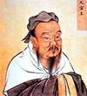
6、（2009·苏州）阅读下列材料
孔子所创立的儒家思想是中国传统文化的主流，对中国古今的社会政治经济发展，民族心理素质的养成产生了重要影响。和谐社会是对某种以人为本的、彼此合作与宽容而没有冲突的社会形态的美称，也是人类社会一直竞逐不息的理想追求。在党的第十七次全国代表大会上，胡锦涛总书记再次强调，社会建设与人民幸福安康息息相关，必须在经济发展的基础上，更加注重社会建设，着力保障和改善民生，建设社会主义和谐社会。
请回答：
（1）右图这位东方先哲——孔子，他的哪些思想观点在构建
和谐社会方面有一些合理成分或值得借鉴的地方？(2分)
（2）为了巩固政治统一，汉朝哪位皇帝开始用儒家思想作为治国思想？(1分)并在思想领域采取了什么措施使汉朝形成“大一统”的政治格局？(1分)
（3）唐太宗是大唐盛世的奠基人。他在位时采取了一些缓和社会矛盾的措施，开创了唐初的繁荣时代，史称什么？(1分)
（4）结合所学知识，你认为儒家思想的精华是什么？(1分)
参考答案：
（1）提出“仁”、“礼”的学说，主张以爱人之心调解和谐社会人际关系。
（2）汉武帝“罢黜百家，独尊懦术”。
（3）“贞观之治”。
（4）仁政、民本思想。
7、（2009·山东威海）阅读下列材料
材料一：
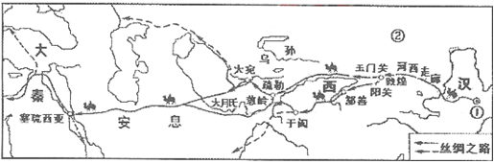
材料二：天竺戒日王对玄奘说：“弟子闻彼国有《秦王破阵乐》歌舞之曲，未知秦王是何人？复有何功德，致此称扬？”
材料三：公元1500年前后的地理大发现，拉开了不同国家相互对话何相互竞争的历史大幕。从此，人类的历史才称得上是真正意义上的世界史。那时，中国正处在明朝统治之下，郑和的船队不畏艰险，七下西洋。郑和死后，中国人的身影就在海洋上消失了。
请回答：
（1）材料一中的“丝绸之路”是以图中① 为起点的。 两次出使西域，为开辟丝绸之路做出了重要贡献。汉武帝以后，西汉商人开辟了海上交通要道，这就是历史上著名的 。②处为我国汉朝时生活在北方的少数民族 。（4分）
（2）材料二中的“秦王”指谁？玄奘于“秦王”在位时曾西游天竺，他以亲身见闻写成了一部什么书？该书有何重要的历史价值？（3分）
（3）材料三中的“地理大发现”使世界开始连成一个整体。“地理大发现”是指哪一重大历史事件？郑和七下西洋的起止时间是什么？有何历史意义？（3分）
参考答案：
（1）长安；张骞；海上丝绸之路；匈奴；（4分）
（2）李世民（唐太宗）；《大唐西域记》；这部书成为研究中亚、印度半岛以及我国新疆地区历史和佛学的重要典籍。（3分）
（3）新航路开辟；1405～1433年；郑和的远航，促进了中国和亚非各国的经济交流，加强了我国和亚非各国的友好关系。（3分）
8、（2009·湘潭市）阅读材料，回答问题：
材料一：魏主引见朝臣，诏断北语，一从正音……年三十以上，习性已久，容或不可卒革。三十以下，见在朝廷之人，语音不听仍旧。若有故为，当降爵黜官……。
——引自《北史》
材料二：“自古皆贵中华，贱夷狄，朕独爱之如一。”
——引自《贞观政要》
材料三：蒙古等族人民成批迁往内地，汉族人也大量来到边疆，契丹、女真等族人民早已进入黄河流域，各族人民杂居相处，互通婚姻，逐渐融合。
——引自《中国通史》
请回答：
（1）材料一中的“魏主”是谁？材料反映的是他为促进民族融合而采取的哪一项措施？
（2）材料二中的话是谁说的？这句话说明他实行怎样的民族政策？请举一例予以说明。
（3）材料三所反映的民族大融合的盛况出现于哪个朝代？这一时期形成了一个什么新的民族？
（4）两千多年的民族关系史对我们当今处理民族关系有何启示？
参考答案：
（1）（北魏）孝文帝；（1分）学说汉语（学习汉族先进文化）；（2分）
（2）唐太宗（1分）；开明的民族政策（1分）；文成公主人藏（优待东突厥首领颉利可汗）；（1分）
（3）元朝（1分）；回族；（1分）
（4）体现民族平等、民族团结、共同繁荣的意思即可（2分）。
9、（2009·山西）阅读下列材料：
材料一：早在战国时期，我国人民就用天然磁石制成了一种指南仪器——“司南”。北宋时期，人们又发明了“指南针”，并开始用于航海事业。南宋时，指南针经由阿拉伯人传入欧洲。
材料二：蔡伦改进造纸术后，为人们提供了便宜、轻便的书写材料。中国的造纸术首先传到亚洲东部的越南、朝鲜、日本等国，后经由阿拉伯人传入欧洲，15～17世纪，造纸术又横渡大西洋，传入美洲。
材料三：北宋庆历年间(1041～1048)毕升发明了陶活字印刷术。15世纪中叶，德意志人谷腾堡等人受活字印刷术的启发，造出了合金活字印刷机。印刷机的出现，使书籍开始进入人们的日常生活。
材料四：火药是我国炼丹蒙发明的。宋元时期，火药武器广泛用于战争。蒙古军队在大举征战中，将他们掌握的火药、火器知识和制作技术传往中亚、西亚和欧洲。
依据以上材料，回答下列问题（每小题1分，允许引用或摘录原句）。
（1）为新航路的开辟提供，重要条件的是哪一项发明？（1分）
（2）写出造纸术在各大洲的传播顺序。（1分）
（3）毕升发明的活字印刷术比欧洲的活字印刷机大约早几个世纪？（1分）
（4）我国的火药和火器是通过什么方式传到欧洲的？（1分）
（5）从材料中摘录一句话，证明阿拉伯人是东西方文明交流的使者。（1分）
（6）哪些发明便利了人类文化的继承、积累和传播？（1分）
参考答案：
（1）指南针；
（2）亚洲、欧洲、美洲；
（3）4个世纪；
（4）战争。或：暴力；
（5）①南宋时，指南针经由阿拉伯人传人欧洲。②中国的造纸术首先传到亚洲东部的越南、朝鲜、日本等国，后经由阿拉伯人传人欧洲。（考生摘录①或②都可得分）
（6）造纸术、印刷术；（考生必须答出造纸术、印刷术两项。少答、多答、错答都不能得分）
10、（2009·青海兰州）（12分）阅读材料，回答问题。
材料一：秦朝统一后，官员王绾等建议说：如今六国刚亡，燕、齐、荆（楚）处于僻远之地，如不分封建国，谁去管理？臣等请陛下分封诸位皇子为王。李斯说：只能建立郡县，而绝对不能封王。至于皇子和众位功臣，国家从赋税中拿出钱财重重给予赏赐就可以了。周青臣说：把诸侯国变成郡县，人人都可安居乐业，避免战争祸患，皇帝的江山可以传之万世。淳于越说：殷、周王国绵延千余年，是因为将王室的子弟和功臣分封为诸侯国作为依靠，若废分封，置郡县，一旦发生大臣篡权之事，将无以自救。最终，秦始皇采纳李斯等人的意见。为了加强思想统治，秦始皇下令烧毁六国的史书和民间收藏的诸子百家著作，百姓只可以保留秦国的史书和医药、占卜、种树之类的书籍；如有人再谈论儒家诗书，就判处死刑。此后，还有一些儒生和方士批评他的治国政策，被他活埋。
（1）下列结论均是正确的。请你仔细阅读材料，如果该结论是从材料一中得出的，请在括号中划上“√”；如果是材料一没有涉及的，请在括号中划上“×”。（5分）
①秦朝统一后，国家应该实行郡县制还是分封制，人们持不同意见。（ ）
②秦始皇在地方上推行郡县制。（ ）
③秦朝建立后，规定最高统治者称皇帝。（ ）
④为加强思想控制，秦始皇实行“焚书坑儒”。 （ ）
⑤秦始皇好大喜功，穷奢极欲，动用大量的人力物力为他建造宫殿和陵墓。（ ）
材料二：“秦王扫六合，虎视何雄哉！挥剑决浮云，诸侯尽西来。”
——李白
“祖舜宗尧自太平，秦皇何事苦苍生。不知祸起萧墙内，虚筑防胡万里城。”
——胡曾
（2）材料二中“秦王”、“秦皇”指的都是谁？两位诗人对他的评价情感是否一样？（3分）
（3）材料二中“防胡万里城”的诗句反映了哪一史实？（2分）
（4）结合所学知识简要回答 “秦王” “扫六合”的历史意义？（2分）
参考答案（12分）
（1）①√；②√；③×；④√；⑤×。（5分）
（2）秦始皇（嬴政）。（1分）不一样，李白的情感是褒扬，胡曾的情感却是贬责。（3分）（3）秦朝为了抗御匈奴，修筑“万里长城”。（2分）
（4）意义：结束了长期以来分立混战局面，实现了国家的统一；有利于人民安居乐业和社会经济文化交流与发展。（2分）
11、（2009·福建晋江）阅读下列材料，并回答问题。
材料一：公元前356年，商鞅在秦孝公支持下开始变法。主要内容是：编制户口，加强刑罚；奖励生产；奖励军功；承认土地私有；推行县制；统一度量衡。
——摘自北师大版《历史》七年级上册
（1）根据材料一，指出最能体现商鞅变法性质的内容是哪一项？（2分）
材料二：北魏孝文帝促进民族融合的措施使落后的鲜卑族和其它少数民族，学到了中原汉族先进的文化，推动了社会进步，同时促进了各民族间的了解。
——摘自北师大版《历史教师教学用书》七年级上册
（2）结合材料二和所学知识，指出孝文帝改革后，生活在北魏的鲜卑族女孩可能经历（ ）
①学汉语 ②穿戴汉族服饰 ③改汉姓 ④禁止与汉族贵族联姻
A.①②③ B.①③④ C.②③④ D.①②③④
材料三：《史记》记载，秦孝公死后，太子即位。守旧的贵族诬告商鞅“谋反”，结果商鞅被处死。
（3）请用史实说明商鞅变法成功了还是失败了？（5分）
（4）通过以上问题，请你谈谈一场改革或变法要想取得成功，需具备哪些条件？（3分）
参考答案：
（1）承认土地私有。
（2）A ；
（3）商鞅变法成功了。因为变法前，秦国还比较落后，经过商鞅变法，经济得到发展，军队战斗力不断加强，秦国国力大增，发展成为战国后期最富强的国家，为秦兼并六国打下坚实的基础。公元前221年，秦灭六国，统一了全国。（学生若回答出变法失败了，且言之有理，符合题意，也可给分）
（4）条件：改革要符合人民群众的利益，“得民心者得天下”；改革要顺应社会发展潮流，紧跟时代发展；改革要有良好的环境。（答出其中一方面得2分，本题最高为3分）
12、（2009·福建泉州南安市）阅读下列材料，回答问题。
材料一：秦始皇平六国，隋炀帝富有四海，既骄且逸，一朝而败，吾亦何得自骄也？言念于此，不觉惕焉震惧。
——吴兢《贞观政要》
（1）贞观是哪个皇帝的年号？根据材料一，指出“贞观之治”出现的原因是什么？（4分）
材料二：（忽必烈劝课农桑）行之五六年，民间垦辟种艺之业，增前数倍。
——《农桑辑要·序》
（2）材料二反映了忽必烈推行什么经济政策？从材料二，你还获得哪些历史信息？（4分）
（3）评价古代帝王需遵循什么原则和标准？（2分）
参考答案：
（1）唐太宗；唐太宗吸取秦隋灭亡教训，调整统治政策。
（2）重农政策。历史信息：忽必烈重视督促农业纺织生产；《农桑辑要》指导农业生产效果显著；忽必烈重视经济生产已经五六年了；忽必烈统治时期，民间开垦荒地种植经济作物的数量比以前增加数倍。（答出1点得2分）
（3）原则：人民群众历史观，切忌英雄史观。标准：生产力标准。
13、（2009·徐州）(5分)商鞅变法给秦国带来根本性的变化，为秦灭六国、统一全国奠定了坚实的基础。阅读下列材料，回答问题：
材料一 废除土地国有制，国家承认私人的土地所有权。凡是努力从事农耕，生产粮食和布帛多的，免除徭役，作为奖励。禁止弃农经商。凡是在战场上杀敌立功的人，赏给爵位或官职。全国设31县，由国君直接委派官吏去治理。公布法律，实行连坐法。
材料二 秦王扫六合，虎视何雄哉!挥剑决浮云，诸侯尽西来。
——李白《古风》诗
材料三
请回答：
（1）据材料一，商鞅变法的主要内容中，除改革土地制度、奖励军功、严明法令之外，还有哪两项对后世影响深远的措施？(不得照抄材料原文)(2分)
（2）材料二中李白所盛赞的“秦王”是谁？(1分)
（3）据材料三两幅图片所示，秦朝为巩固统一采取的两项重要措施是什么？(2分)
参考答案：
（1）重农抑商。(1分)推行县制。(1分)
（2）秦始皇(嬴政)(1分)；
（3）统一文字。(1分)统一货币。(1分)(答统一货币和统一文字同样给分)
14、（2009·烟台）汉、唐、宋都是我国历史上对外交往频繁的朝代，其对外交往的特点也不断变化，从汉代的以陆路为主到唐朝的海陆并举，再到宋代以海路为主。对外开放与交流，促进了国家的发展和强盛。阅读以下材料，回答问题。（10分）
材料一
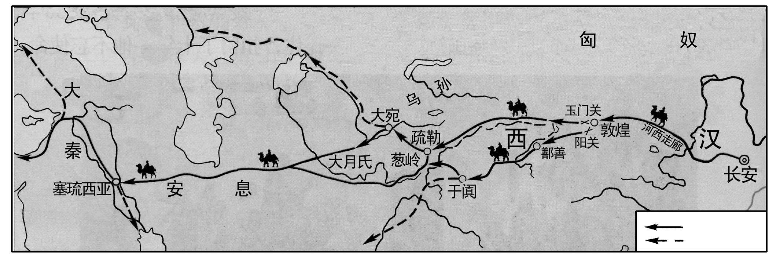
材料二
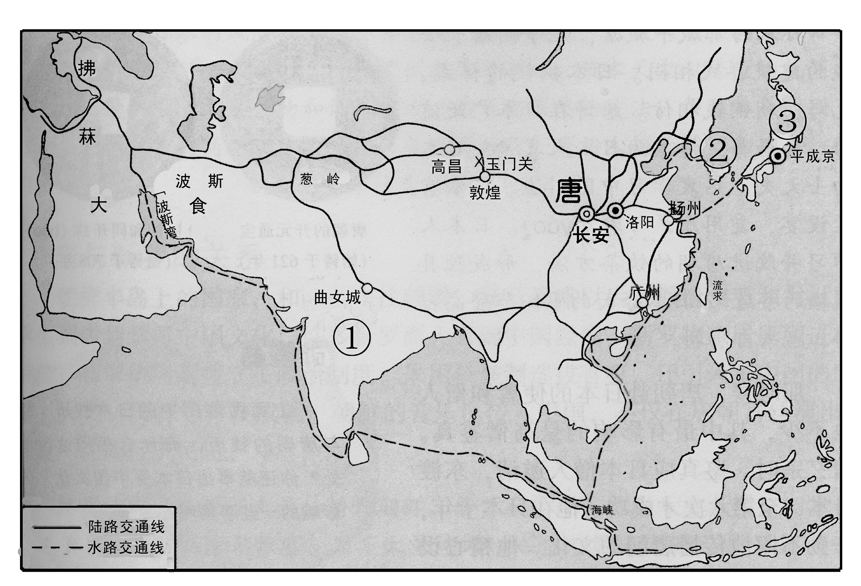
材料三 宋代时期，中外交往主要依靠海路，那时海外贸易兴盛，政府在主要港口设市舶司加以管理，收入颇丰，以至于宋高宗说：“司舶之利最厚，若措施得宜，所得动以百万计。”
（1）请你为材料一拟一个合适的图名 。围绕这幅图所反映的重大历史活动有何意义？（3分）
（2）材料二中数字所表示的国家是与唐朝交流比较频繁的国家，它们分别是哪三个国家？请你任选其中的一个国家，用史实说明中外的友好交往。（4分）
三个国家分别是① ② ③
史实：
（3）材料三反映出外贸所得在宋代的财政收入中占有重要地位。请你结合所学知识分析，宋朝时海外贸易兴盛的主要原因有哪些？（3分）
参考答案：
（1）丝绸之路（或汉朝对外交通图）。（1分）意义：促进了中西经济文化交流；加强了汉朝对边疆地区的管辖。（2分）
（2）①天竺；②新罗；③日本；（3分）事实：①天竺：玄奘西游“取经”。②新罗：派遣使者和留学生到唐学习中国文化（仿唐制建政治制度、科举制、引入中国的医学、天文、历算等）；朝鲜音乐传入中国。③日本：鉴真东渡，传播唐文化；日本派遣使者和留学生到唐学习中国文化（仿唐制进行政治改革、参照汉字创日本文字、生活习俗汉化等）。（答出任意一项即得1分）
（3）原因：政治经济中心南移；造船业发达；指南针的应用；北方少数民族政权的阻碍及战乱。（答对任意3点即得3分）
15、（2009·辽宁锦州）阅读下列材料，回答问题(4分)
外国学者论中国的科举制度
最初的考试完全是综合性的，强调儒家的经典著作，但也包括其他科目。渐渐地，这些考试集中于文体和儒家正统观念。最后结果是形成一种制度：从理论上说，官职之门向一切有才之士敞开，但实际上却有利于那些有足够财力进行多年的学习和准备的阶层。这并不意味着，统治中国的是世袭贵族阶层，相反，是一个由学者组成的统治集团即文人学士集团，他们为中国提供了一种赢得欧洲人敬佩的有效稳定的行政管理。另一方面，也正是这一制度，扼制了创造力，培育了顺从性。
——(美)斯塔夫利亚诺斯《全球通史》
请回答：
（1）中国古代的科举制度开始于什么时期？(1分)
（2）后来科举考试逐渐形成四个阶段，请任意写出其中的两个阶段。(2分)
（3）科举考试科目繁多，一般以什么科为重要？(1分)
参考答案(满分4分)：
（1）隋唐时期(1分)；
（2）童试、乡试、会试、殿试(任意写出两个即可。共2分)；
（3）进士科(1分)。
16、（2009·广西玉林）阅读下列材料：
材料一 长安城简图
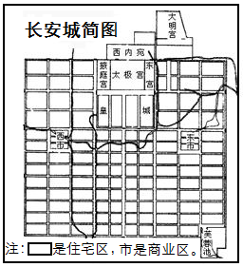
材料二 北宋东京城内人口稠密，居民超过百万，是中国最大的城市。城里买卖和居住的地方已经分不清，随处可开设商店，小商贩也不限在特定的市区之内，城厢内外均可沿门叫卖，商品可以在白天、夜交易，三鼓以后还可夜市，通晓不绝。城内还有饮食街、马行街、衣料铺、药铺等。

请回答：
（1）材料一反映了哪个朝代长安城的布局？（1分）
（2）材料二反映了北宋东京怎样的经济景象？分析这一景象出现的主要原因。（2分）
（3）结合材料一，归纳材料二东京商业活动的特点。（不得照抄原文）（2分）
（4）材料二的经济景象对市民的娱乐生活有何影响？举一例说明。（1分）
参考答案：
（1）唐朝。
（2）景象：商业繁荣或经济繁荣。原因：农业和手工业的发展或生产力的发展。
（3）特点：①住宅区和商业区没有明显区分。②商业活动没有时间限制或出现了夜市、晓市。③出现了专门的街市。（意思相同或相近，答出2点即可得2分）
（4）影响：经济的繁荣促进了市民娱乐生活的发展，如出现了专门的娱乐场所“瓦子”或有耍杂技、踢球、武术表演等活动的地方。（1分）
探究题（问答题）
1、（2009·重庆）泱泱中华有着丰富多彩的文化遗产。面对优秀的民族文化，民族自信心、自豪感油然而生。请结合所学知识回答下列问题：
（1）为什么说孔子是我国古代伟大的教育家？（2分）
（2）被鲁迅誉为“史家之绝唱，无韵之离骚”的史学名著《史记》的作者是谁？它的体例是什么？（2分）
（3）请任举两例我国三国两晋南北朝时期的艺术成就。（2分）
参考答案：
（1）孔子创办私学，广收门徒，打破了官府对教育的垄断；编订《诗》、《书》等作为教材，丰富了教学内容，保存和发展了我国古代文化；总结了一套有效的教学方法，如因材施教、温故而知新等。（2分，答对其中两点即可得全分，但总分不超过2分。）
（2）司马迁（1分）；纪传体（1分）。
（3）王羲之的书法；顾恺之的绘画等。（2分，其他符合题意的答案可同等给分，但总分不超过2分）
2、（2009·黔东南州）郑和下西洋和欧洲人开辟新航路都是世界航海史上的壮举。据此回答：（1）郑和下西洋最远到达哪里？新航路开辟时，航海家达·伽马到达了亚洲的哪国？
（2）郑和下西洋和欧洲人开辟新航路分别产生了什么影响？
（3）郑和下西洋体现了我国古代外交的什么传统？
参考答案：
（1）非洲东海岸和红海沿岸，印度。（2分）
（2）郑和下西洋促进了与亚非各国的友好交往，扩大了明朝的影响，促进了南洋的开发（3分）新航路开辟促进了世界各地之间的联系；证明了地圆学说的正确；有利于西欧资本主义发展，但给亚非美洲人民带来了殖民主义灾难。（3分）
（3）传统：和平外交，友好交往。（1分）
3、（2009·重庆綦江县）毛泽东在《沁园春·雪》中写道：“惜秦皇汉开，略输文采”。其实秦始皇和汉武帝是我国古代历史上很有作为的皇帝。据此回答：
（1）秦始皇和汉武帝的名字分别是什么？(2分)
秦始皇______________________，汉武帝________________________。
（2）根据史实说明秦始皇或者汉武帝是中国古代历史上很有作为的皇帝(至少列举四项)(4分)
参考答案：
（1）嬴政；刘彻；(2分)
（2）秦始皇嬴政：统一六国；建立皇帝制度，实行中央集权(或中央设丞相、太尉、御史大夫，地方废除分封制，设立郡县制)；统一度量衡；统一货币；统一文字；修建万里长城；修筑驰道等皆给分。(每答对一点给1分，符合题意的其他答案可同等给分，但总分不超过4分，考生回答“焚书坑儒”不给分)汉武帝刘彻：求贤若渴；采用董仲舒建议：罢黜百家，独尊儒术“；在长安办太学，招收弟子员；颁布“推恩令”，一国威胁中央的问题得到彻底解决；采取措施整理财政(货币由国家统一铸造，盐铁由国家垄断经营)，加强对经济的控制；开发边疆，设置河西四郡，把“西南夷”纳入汉王朝的直接统治之下。(每答对一点给1分，符合题意的其他答案可同等给分，但总分不超过4分。)
4、（2009·湖北襄樊）【彰显辉煌历史】（7分）
汉朝和唐朝对我国封建社会的历史影响深远。据此回答：
（1）汉武帝采取了哪些措施使汉朝出现了大一统局面？（举两例）（2分）
（2）“唐朝政治清明，经济空前繁荣，创库充实，人口明显增加，唐朝进入全胜时期。”历史上把这一时期叫做什么？请再列举一例汉、唐出现的盛世局面。（2分）
（3）汉唐时汉族同少数民族和睦相处，“合同为一家”，请举出一例。（2分）
（4）举例说明“唐朝对外友好往来密切。”（2分）
参考答案：
（1）措施：①政治上实行削藩，加强中央集权；②经济上将地方的铸币权和盐铁经营权收归中央，实行抑商政策；③军事上大力反击匈奴，进一步发展和巩固了国家的统一；④思想上“罢黜百家，独尊儒术”，以儒家思想作为封建正统思想；⑤民族关系上（外交上），两次派遣张骞出使西域。（用自己的话，意思对即可。答对任意一点可得1分，共2分。）
（2）开元盛世（1分）；文景之治、汉武帝的大一统、光武中兴、贞观之治等。（答对任意一点可得1分。）
（3）昭君出塞、文成公主嫁给吐蕃、金城公主嫁给吐蕃。（答对任意一点可得2分）
（4）①鉴真东渡；②玄奘西游；③唐与新罗的政治、商业文化等方面的交流；④唐与朝鲜音乐方面的交流等。（答对任意一点可得1分，共1分）
5、（2009·江苏淮安）（8分）我国是一个人口众多的国家，农业在我国经济生活中占有重要地位。2008年9月，中共中央总书记、国家主席胡锦涛在河南省考察工作时说：“粮食问题关系国计民生，关系经济发展和社会稳定。……发展粮食生产，一靠政策，二靠科技。要把中央一系列鼓励农民种粮的好政策落到实处，调动广大农民和种粮地区的积极性。”结合所学知识，回答问题。
（1）西汉时期文帝和景帝在重视农业生产方面有哪些好的政策措施？（2分）
（2）我国古代就重视农业生产经验和生产工具的改进。我国现存第一部完整的农业科学著作是什么？（1分）唐代改进或创制的农业生产工具有哪些？（2分）
（3）新中国成立后，党和政府开展土地改革运动的根本原因是什么？（2分）土改后的农村土地所有制形式发生了怎样的变化？（1分）
参考答案：
（1）①吸取秦亡教训，减轻农民的徭役、兵役和赋税负担；②奖励耕织，劝课农桑；
（2）《齐民要术》；筒车、曲辕犁；
（3）根本原因：封建土地制度严重阻碍农村经济和中国社会的发展；变化：废除了封建地主土地所有制，实行农民的土地所有制。
6、（2009·湖北咸宁）结合你所学习的课本知识，简要说说汉代科学家张衡、医学家华佗和张仲景分别取得了哪些科学技术成就？（4分）
参考答案：
张衡：制造了世界公认的最早的地震仪——地动仪。（1分）华佗：制成了全身麻醉药剂“麻沸散”；（1分）编了一套医学体操——“五禽戏”。（1分）张仲景：写成了《伤寒杂病论》。（1分）
7、（2009·山东滨州）发源于黄河流域和长江流域的中华文明源远流长，绵绵不绝，成就辉煌，是整个人类文明重要的组成部分之一。结合所学知识完成下列问题：
（1）请写出中国古代历史开始和结束的时间（或标志）
（2）请填写下面隋朝至清朝朝代更替示意图。（按序号填写朝代或政权名称）
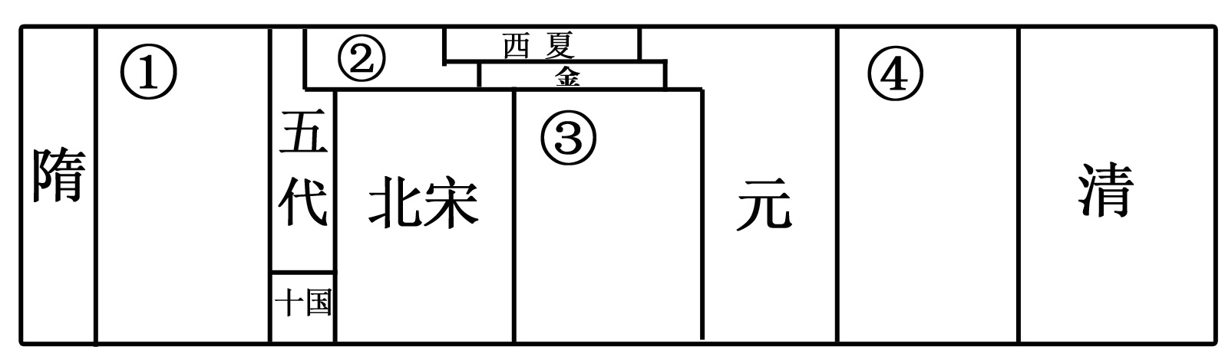
（3）秦汉时期，我国的经济重心在北方。结合下图谈谈我国经济重心发生的变化及主要原因。
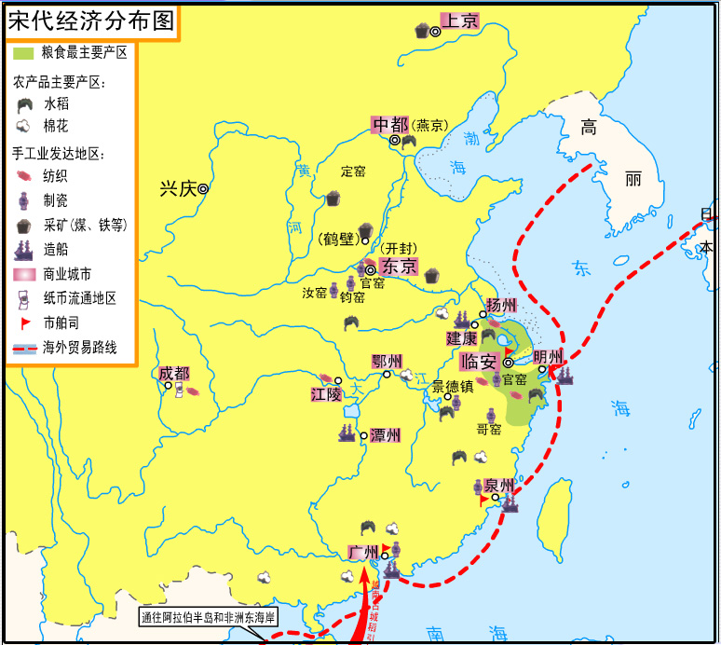
（4）列举中国古代的四大发明。
参考答案：
（1）中国古代史开始于我国境内人类生产（或170万年前，元谋人出现），结束于1840年鸦片战争爆发前夕。（2分）
（2）①唐；②辽；（契丹）③南宋；④明；（4分）
（3）变化：由黄河流域转移到长江流域；（1分）原因：①北方人民的南迁带来充足的劳动力和先进的生产技术②南方相对安定的社会环境；（1分。答出其中一点即可）
（4）造纸术；印刷术；火药；指南针。（4分）
8、（2009·山东泰安）中国历代王朝采取了许多措施加强对地方的管理。据此，回答下列问题。
（1）请写出秦、西汉、元、明这四个朝代加强地方行政管理的主要措施或政治制度。
秦朝：_______________________________________________________(1分)
西汉：_______________________________________________________(1分)
元朝：_______________________________________________________(1分)
明朝：_______________________________________________________(1分)
（2）小明同学想探究秦朝中央政府对地方管辖的措施，他主要应依据_____(1分)
A．影视作品 B．民间传说 C．《史记》《资治通鉴》 D．秦始皇兵马俑
参考答案：
（1）秦朝：推行郡县制（1分）；西汉：允许诸侯王将自己的土地分封给子弟，建立较小的侯国（答“颁布‘推恩令’”也可）（1分）；元朝：创建行省制度（1分）；明朝：废除行中书省，设立直属中央的三司，分管民政、刑狱和军政（1分）
（2）C（1分）
9、（2009·福建莆田）中国是一个历史悠久、文化灿烂的国家，众多的世界文化遗产，闪烁着中国人民智慧和勤劳的光芒。结合所学知识回答以下问题
（1）1987年和2000年，故宫和都江堰分别被联合国教科文组织列入“世界文化遗产”名录。请你写出它们被列入的理由。（4分）
（2）2006年安阳殷墟被联合国教科文组织列入“世界文化遗产”名录。请你举出两个事例来说明殷墟在世界文化中的地位。（6分）
参考答案：
（1）故宫：我国现存规模最大、最完整的古建筑群；我国古代城市建筑和宫殿建筑典型。（2分。任答1点即可）都江堰：代表了我国当时水利工程的先进水平；我国古代规模最大、效益最好、历时最久的水利工程。（2分。任答1点即可）
（2）甲骨文和司母戊鼎。（2分。每点1分）甲骨文对研究商朝的历史有重要价值，我国有文字可考的历史，就是从商朝开始的。（2分。任答l点即可）司母戊鼎是目前世界上已发现的最大的青铜器；象征着那个时代灿烂辉煌的文明。（2分。任答1点即可）
10、（2009·扬州）阅读下列材料：
材料一：（西）周分封71国，其中同姓诸侯40国……通过逐级分封，编织起由中央向四方扩散的控制网络，打破了夏商时期众邦林立的状态，加强了周王室与各诸侯国的经济、文化联系。
材料二： 秦朝君臣之间，围绕在地方采取何种统治方式问题，发生过激烈争论……秦始皇认为李斯的话有道理，决定实行郡县制。
材料三： 1905年8月，孙中山在日本东京成立中国同盟会，把推翻清朝统治，建立资产阶级共和国作为革命目标……1912年1月1日，孙中山在南京宣誓就职，宣告中华民国临时政府成立。

——摘自初中历史教材
请回答：
（1）依据材料一说出西周与夏商时期相比在政治上有什么创新之处？（1分）

（2）结合所学知识分析材料二中的郡县制与西周的政治制度相比有哪些变化？（2分）

（3）依据材料三指出中华民国与历代封建专制王朝相比在政治上有什么明显的进步？（1分）

（4）从上述政治制度对社会产生的积极作用方面，你能得到怎样的启示？（1分）
参考答案：
（1）政治创新表现在通过分封制加强了中央集权。
（2）郡县制与西周的政治制度相比，主要表现在加强了中央对地方的控制，进一步加强了君主专制中央集权。
（3）政治上的明显进步：用民主共和制替代封建君主制；或者：资本主义制度替代封建制度；或民主替代专制
（4）如：不同的政治制度在根据时代的变化而不断变革，才能适应国家发展的需要；政治制度的变革直接影响到国家的稳定与发展等。

